## Display

在接触display之前，我们先回想一下块元素的基本概念是什么？

在HTML中我们可能发现，在浏览器的显示效果中，有些元素是独占一行的，别的元素不能跟这个元素位于同一行，如h1~h6,div,p,等，而有些元素可以跟其他的元素位于同一行，如strong,u,i,em,b等。

HTML元素根据表现形式，常见的可分为两类。

1. 块元素（block）
2. 行内元素（inline）
3. **块元素**

块元素在浏览器默认的显示状态下将占据整行，排斥其他元素与其位于同一行，块元素一般位矩形，可以容纳行内元素和其他的块元素，常见的如下图：

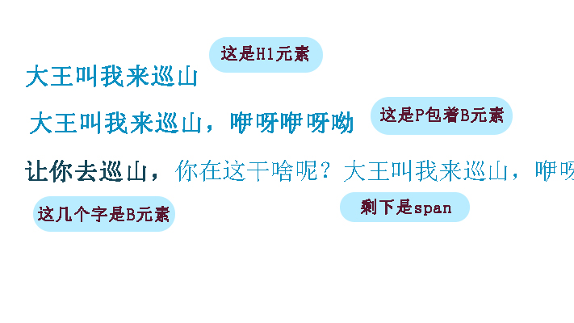

块元素的具有如下特点：

1. 独占一行，排斥其他元素于其同一行，包括行内元素和其他元素。
2. 块元素内部可以容纳其他块元素或行内元素。
3. 可以定义高度和宽度。
4. 可以定义四个方向的margin属性。
5. **行内元素**

行内元素与块元素相反，行内元素默认显示状态可以与其他行内元素共存在同一行内。

行内元素具有如下特点：

1. 可以与其他行内元素位于同一行。
2. 行内内部可以容纳其他行内元素，但不可容纳块元素，不然会出现无法预估的效果。
3. 无法定义宽度和高度。
4. 可以定义margin-left和margin-right，无法定义margin-top和margin-bottom。
5. **display简介**

我们知道block和inline,其实HTML元素还有inline-block和table、table-cell等类型。如果我们想要将元素从一个类型转换为另一个类型，肿么办呢？

在CSS中，我们就可以用display属性来改变元素的类型。

Display:属性值

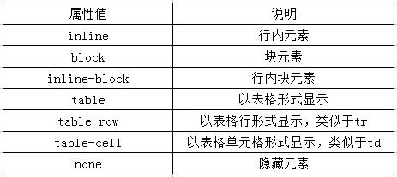

1. 块元素（block）

（1）独占一行，排斥其他元素于其同一行，包括行内元素和其他元素。

（2）块元素内部可以容纳其他块元素或行内元素。

（3）可以定义高度和宽度。

（4）可以定义四个方向的margin属性。

2、inline元素（行内元素）

（1）可以与其他行内元素位于同一行。

（2）行内内部可以容纳其他行内元素，但不可容纳块元素，不然会出现无法预估的效果。

（3）无法定义宽度和高度。

（4）可以定义margin-left和margin-right，无法定义margin-top和margin-bottom。

3、inline-block元素（行内块元素）

在CSS中，我们可以使用”display:inline-block”来将元素转换为行内块元素。行内块元素具有以下两个特点。

1. 可以定义宽度和高度。
2. 可以与其他行内元素位于同一行。

也就是说inline-block元素既具有块元素的特点，也具备行内元素的个点。在HTML中常见的inline-block元素有两个，img和input元素。

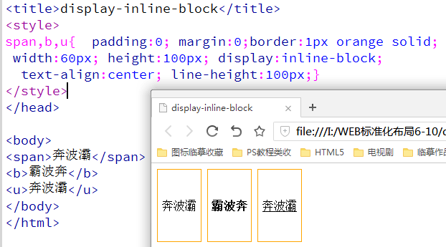

在实际开发中，我们可以经常需要为span等行内元素定义一定的宽度和高度，此时应该考虑到inline-block这个设置，此外，设置了inline-block后元素之间还有间距噢~

新手很容易忘记inline-block(行内块)和block(块)之间的类型特点，我们都知道img和input都是inline-block类型元素，它可以定义width和height,还可以和其他元素位于同一行( 如span)，如果你们不记得谁是谁了，就回来看看案列或者想一下img的特性就好啦~

1. **display:none简介**

CSS中display:none用来隐藏元素，如二级导航、tab选项卡等地方都用的到，不过一般情况下，display:none都是配合JavaScript来动态隐藏元素。

1. display:none一般用于JS隐藏元素，被隐藏的元素不占据原来的位置。
2. display:none不推荐隐藏一些对SEO关键的部分，因为对于搜索引擎来说它会直接忽略display:none隐藏的.

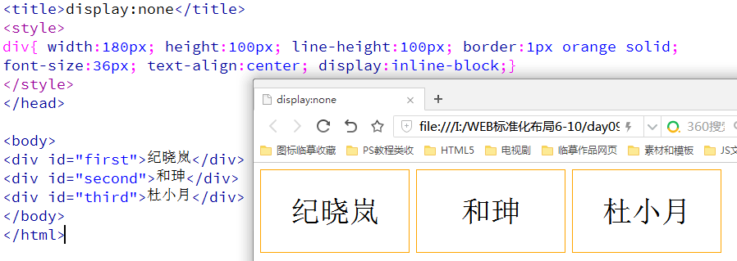

当我给和珅加display:none的话，是这样滴

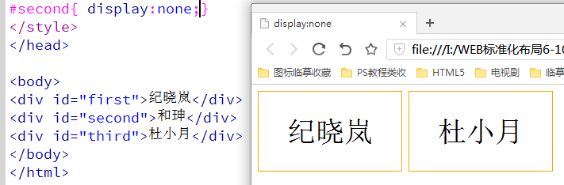

我们一起来试试吧~

1. **display:table-cell简介**

在CSS中，”display:table-cell”可以让元素以表格单元格的形式呈现，也就是说table-cell具备表格td的特点。

”display:table-cell”非常强大，可以实现以下三种功能。

（一）、图片垂直居中于元素。

（二）、等高布局。

（三）、自动平均划分布局，并且在同一行显示。  
1、图片垂直居中于元素

CSS中，我们使用”display:table-cell”和“vertical-align:center”来实现大小不固定的图片垂直居中显示效果。

语法：

父元素{ display:table-cell;

Vertical-align:center;}

子元素{ vertical-align:center;}

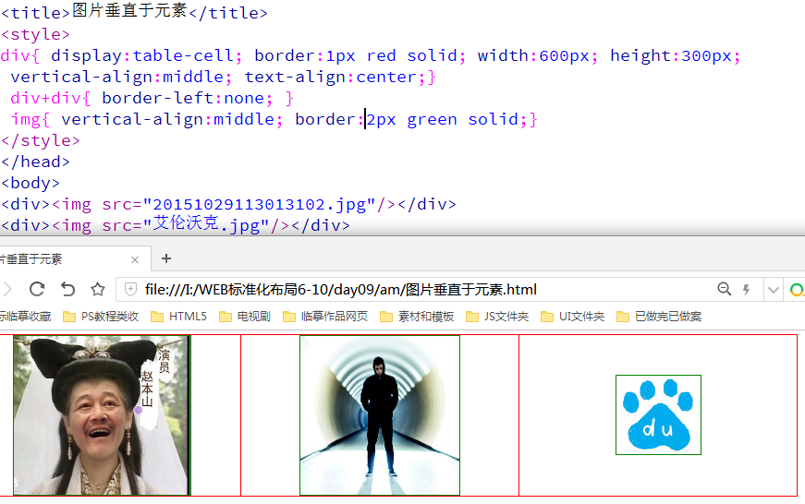试试呗~

用”display:table-cell”和“vertical-align:center”还有“text-align:center;”配合来实现图片水平居中和垂直居中的效果，我们在实际开发中是经常需要用到这个技术滴。

1. 等高布局

我们知道同一行的单元格td元素的高度是相等的。因此table-cell也具备这个特点。我们根据这个特点，可以实现等高布局效果。

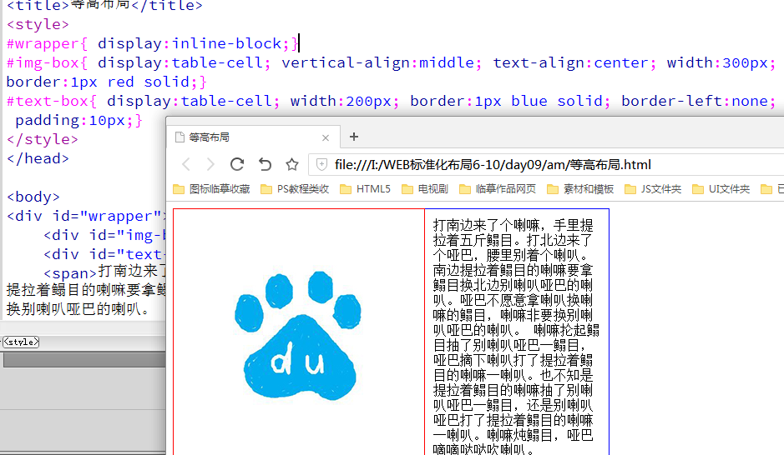我们来试试这个案列

这个例子中，左右两个盒子我们都没有加上高度，这是为啥？你们造吗？

左右两个盒子高度相等，并且高度是由两者高度最大值决定，这就是自适应的等高布局。

1. 自动平均划分

如果我们想要用ul来实现下面这种布局，一般都会用float来实现，并且还得精确计算每个li的的宽度。但是如果给每一个li定义display:table-cell，我们就不用那么麻烦的计算li的宽度了，li会自动平均划分每个元素。

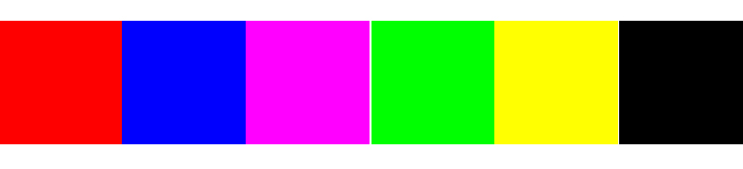

语法：父元素{ display:table;}

子元素{display:table-cell;}

当父元素定义“display:table”,而子元素定义“display:table-cell”时，如果给父元素一定的宽度，父元素就会根据子元素的个数进行自动平均划分了。

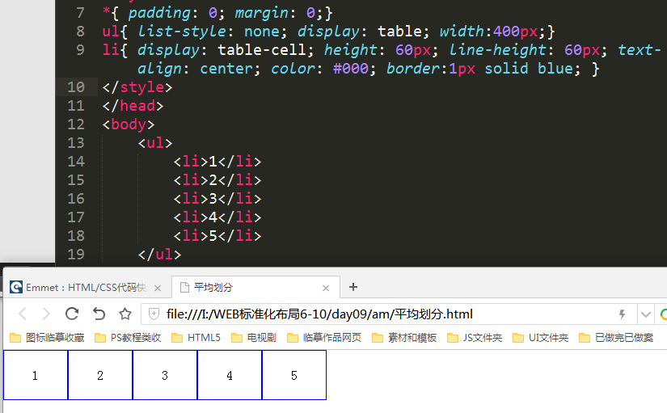

1. 去除inline-block元素间距

语法：父元素{ font-size:0;}

切记：font-size:0;是给父元素添加的噢~

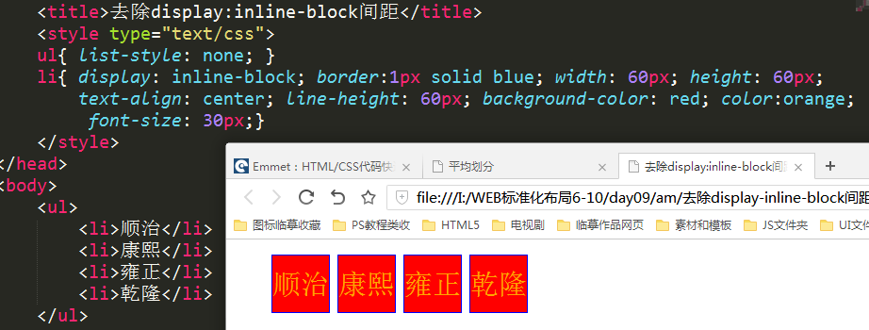

在图中我们可以看到 inline-block元素之间是有间距的，在实际开发中，这个间距有时会对我们的布局产生影响，大多数为了不影响布局，我们需要去除inline-block的间距。

看到没?默认情况下，人家li是有间距的，接下来我给他们的父级元素添加font-size:0;

我们来试试效果？

由于img也是个inline-block元素，因此我们能为img设置font-size:0;这个属性来给图片去除之间的间距。